Tutor/Instructor: ________________________________________

Florida Health Literacy Grant Initiative
Iniciativa de la Subvención de Florida Health Literacy
Pre-Assessment
Pre-evaluación
Staying Healthy for Beginners
Manténgase Saludable Curso para Principiantes
Name: ______________________________________________
Nombre
Today's Date:_________________________________________
Fecha de hoy

Circle the correct answer.
Marque la respuesta correcta con un círculo.
- A person who feels well and goes to the doctor is having a check-up.
Una persona que se siente bien y visita al médico se está haciendo un chequeo.
True False
Verdadero Falso
- Vitamins are a nutrient.
Las vitaminas son un nutriente.
True False
Verdadero Falso
- What number should you call if there is an emergency?
¿Qué numero debe marcar en caso de emergencia?

A. B.
211
911

- Over-the-counter (OTC) medicines can have side effects.
Los medicamentos que se venden sin prescripción médica pueden tener efectos secundarios.
True False
Verdadero Falso
- Obesity is
La obesidad es
A. being healthy B. being very overweight
A. estar saludable B. tener sobrepeso

- When you go to the doctor you pay a set fee and your insurance pays the rest. This set fee is called
Cuando usted va al médico y paga una cantidad fija y su seguro paga el resto, la porción que usted pagó se llama
A. a premium B. a copay
A. la prima de seguro B. el copago
- A health history form helps a doctor know about
El historial médico ayuda a su médico a conocer
A. your health insurance B. you and your family's health problems
A. su seguro médico B. los problemas de salud de usted y de su familia

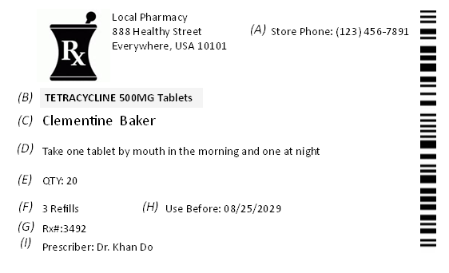
Farmacia Local Teléfono de la farmacia: (123) 456-7891
888 Calle de la Salud
Mi Pueblo, USA 10101

Tetraciclina 500 mg por pastilla
Clementina Baker

Tomar una pastilla por la mañana y otra por la tarde
Cantidad: 20
3 repeticiones Usar antes del 25/08/2029
Número de prescripción: #3492
Médico otorgante: Dr. Khan Do

Select the correct letter choice from the medicine label for questions 8-11.
Seleccione la letra correcta usando la etiqueta del frasco de medicina para contestar las preguntas 8-11.

- Whose prescription is this? _______
¿A quién le pertenece esta prescripción? _______

- How often should this medicine be taken? _______
¿Con qué frecuencia se debe de tomar este medicamento? _______

- How many tablets were prescribed? _______
¿Cuántas pastillas recetó el médico? _______

- What is the name of this medicine? _______
¿Cómo se llama este medicamento? _______

- Which one shows a healthy diet?
¿Cuál de estos representa una dieta balanceada?

A 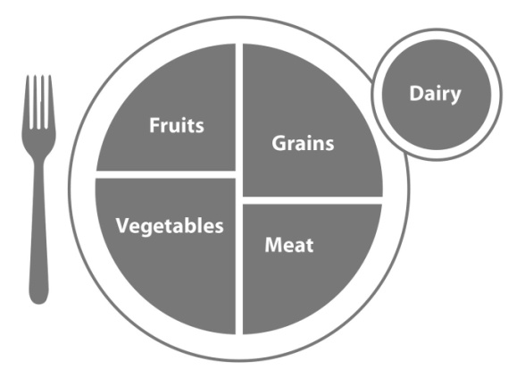 B 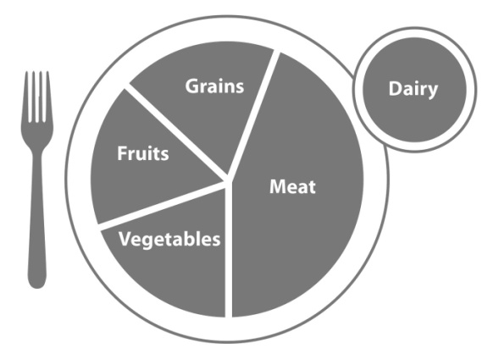

A B
Granos
Verduras
Frutas
Carne
Lacteos
Lacteos
Verduras
Granos
Carne
Frutas

- Which has more sodium?
¿Cuál de estos alimentos contiene la mayor cantidad de sodio?

A. Chicken Noodle Soup B. Fresh Tomatoes
A. La sopa de pollo con fideos B. Los tomates frescos

